

WAAROM
EN HOE
WORD IK LID VAN DE DREVESTAPPERS ?

Edite 2026

Beste kandidaat lid,
Wij hebben deze beknopte brochure gemaakt om u een beetje wegwijs te maken in het hoe en het waarom van het lidmaatschap bij de Drevestappers.
WAAROM WANDELEN ?
Vooreerst staat één wetenschap als een paal boven water. Wandelen is gezond en brengt het grootste deel van de spieren van de onderste en de bovenste ledematen in beweging, maar is tevens goed voor je belangrijkste spier namelijk het hart! Maar er zijn nog veel meer goeie argumenten, die wij voor u hebben opgezocht en die wordt gevisualiseerd in de tekening hier bijgevoegd. Geloof me dat in deze tekst veel, heel veel waarheid zit.
Daarnaast is wandelen ook een goedkope sport. Voor een bescheiden bedrag kun je tot de club toetreden en met goed schoeisel en kousen, en een aangepaste kledij naar de verschillende weersomstandigheden ben je al vertrokken. Daarenboven ben je op iedere wandeling nog verzekerd.

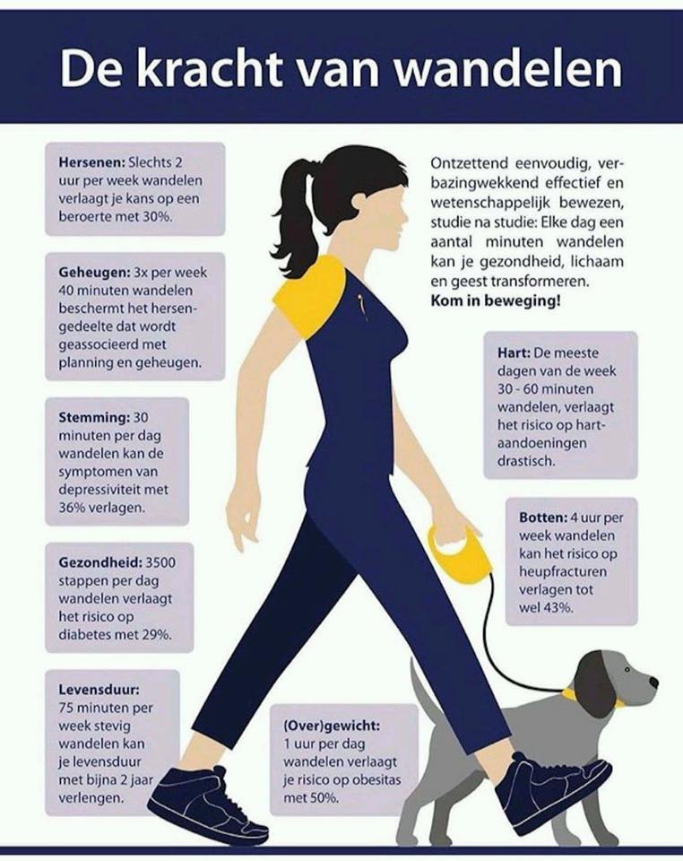

WIE ZIJN WIJ ?

De V.Z.W. Drevestappers uit Zonnebeke zijn een jonge club die officieel gestart is in 2017. Na het verdwijnen van de vorige wandelclub in Zonnebeke hebben enkele leden de koppen bij elkaar gestoken om het volledig verdwijnen van een wandelclub in Groot Zonnebeke te vermijden. Om de activiteit te onderhouden werden dan ook 2 data en 2 wandelingen van de vorige vereniging overgenomen maar ook grondig bijgewerkt. Beide wandelingen waren een goede oefening voor de betrokkenen en tevens waren de reacties van de wandelaars veelbelovend. Niets dan motiverende redenen om er verder mee te gaan. De eerste wandelingen van 2018, waar we op eigen pootjes stonden, kenden grote meeval en er werden meteen records verpulverd. In totaal zijn er voor 2026 zeven wandelingen gepland waarvan u het programma kunt vinden op onze website. Naast deze kennismakingsfolder vind je veel informatie op www.drevestappers.be zowel over de voorbije als de nog geplande wandelingen.
Ons dagelijks bestuur bestaat uit 9 mensen: het voorzitterschap wordt waargenomen door Mevr. Majo Bostyn, het secretariaat wordt geleid door Rik Cleenewerck, penningmeester John Baert zorgt dan weer voor de kassa, terwijl nog 2 andere dames, Maika Leroy en Rosa Logghe zorgen dat alles goed verloopt in de zalen en iedereen tijdens en na de wandeling van een hapje of een drankje kunnen genieten. Vervolgens staat Christophe Derudder, als parcoursverantwoorde-lijke, garant voor mooie wandelingen, waarvan de aanvragen en rustlocaties worden aangevraagd door Said Fedjkhi en Patrick Claus. Alles wordt gecommuniceerd door onze PR-man Mathias Platteeuw. Maar daar stopt het natuurlijk niet mee. Het zou onrechtvaardig zijn onze schare van vrijwillige medewerkers niet te vernoemen die zich tijdens de wandeling uit de naad werken om de wandelaars goed te ontvangen en te bedienen. En geloof me: zonder deze groep van naarstige dames en heren zouden wij niets betekenen en daarom verdienen zij ook het respect van de wandelaars…

HOE WORD JE LID VAN WANDELCLUB DREVESTAPPERS ZONNEBEKE vzw?
We zijn een nieuwe wandelclub. Dit betekent dat we met een lege kas begonnen zijn en de tering naar de nering moeten zetten. We zijn echter van plan om onze leden een maximum aan voordelen te bieden zodra de mogelijkheid zich voordoet. Vernieuwing op alle gebied, goede communicatie en een gezond open financieel beleid zijn immers onze hoofddoelen. Hoe meer leden en hoe meer wandelaars, hoe meer we zullen te bieden hebben aan onze leden. Toch kunnen wij je reeds het volgende aanbieden.
- Het lidgeld wordt bepaald op €18 per persoon. Kinderen onder de 12 jaar betalen niks per jaar. De digitale versie van de kalender kan gevolgd worden op wandel.be.
- Meteen na inning van het lidgeld ontvang je de officiële lidkaart van de club waardoor je op elke wandeltocht waar je aan deelneemt minimum een vermindering krijgt van 0,50 euro op de officiële inschrijvingskaart. Deze kaart moet je laten scannen op iedere organisatie van Wandelsport Vlaanderen..
- Bovendien ben je met deze lidkaart verzekerd tijdens je deelname aan een wandeltocht van Wandelsport Vlaanderen en heb je ruggensteun en begeleiding van de club indien er zich een ongeval voordoet op een wandeltocht. Opgelet: er is een vrijstelling van 25 euro.
- Je ontvangt 3x het tijdschrift wandel.be. Je bespaart 8 euro per tijdschrift.
- Je wordt vrijgelaten een wandelboekje te gebruiken om je wandelingen bij te houden. Je kan er bij ons één bekomen aan de prijs van 1 euro per stuk.
- Als lid van onze club geniet je bovendien van extra voordelen of extra kortingen op de producten of diensten die de federatie en haar partners aanbieden. Meer uitleg vind je in Gezond op stap of op de site van de federatie. www.wandelsportvlaanderen.be
- Als lid van onze club worden je prestaties beloond. Voor het 2de jaar op rij wordt er prestatieblad uitgedeeld (geldigheidsduur 20/10/2025 tot 19/10/2026) waar een jaar lang stempels worden opgezet, dit van onze en andere wandelclubs (erkend bij WSVL). Op het ledenmoment (eind november) wordt hier dan de gepaste attentie voorzien.
- En vergeet tenslotte niet andere extra voordelen die onze wandelclub je biedt:
  - Een eigen clubblad (enkel digitaal), verschijnt trimestrieel.
  - Jaarlijks clubfeest
  - Voordelige aankoop van clubkledij (polo, tshirt, pet, muts en fleece)
  - Geleidelijk komen er nieuwe voordelen aan
- Je schrijft dus best nu al in voor de nieuwe club via bijgevoegd inschrijvingsformulier. Dit moet ons ook toelaten al jouw gegevens bij te houden. Ze zijn enkel voor eigen gebruik, worden niet doorgegeven aan derden, maar zijn van groot belang voor het aan te leggen ledenbestand. Vul het formulier dus zo volledig mogelijk in, je kan het doen via de computer of met de hand invullen. Alle nodige inlichtingen omtrent de betaling: zie formulier.

INSCHRIJVINGSFORMULIER VOOR LIDMAATSCHAP BIJ DE DREVESTAPPERS 2026
(Mogen wij u vragen het formulier zo duidelijk mogelijk en in hoofdletters in te vullen a.u.b.)
EERSTE LID VAN DE FAMILIE (of ALLEENSTAANDE)
NAAM: …………………………………………………………………………………………………………………………………………….
VOORNAAM: …………………………………………….…………………………………………………………………………………….
ADRES: …………………………….…….……………………………………………………………………………………………………….
POSTNUMMER: …………………….……..GEMEENTE: …………………………………….………………………………………..
GEBOORTEDATUM; ……………………………………NAT: ..………………GESLACHT: M – V - X
VAST TELEFOONNUMMER OF GSM……....…………………………………………………………………………………………
E-MAILADRES: (in drukletters a.u.b.):…………………………..…………………….……………………….
NAAM & VOORNAAM VAN HET 2° LID VAN DE FAMILIE WONEND OP HETZELFDE ADRES:
………………………………………………………………..……………………………………………………………………………………..
GEBOORTEDATUM: ……………………………………… NAT: ..………………GESLACHT: M – V - X
VAST TELEFOONNUMMER OF GSM……....…………………………………………………………………………………………
E-MAILADRES: (in drukletters a.u.b.):…………………………..…………………….……………………….
NAAM & VOORNAAM VAN HET 3° LID VAN DE FAMILIE WONEND OP HETZELFDE ADRES:
………………………………………………….…………………………………………………………………………………………………….
GEBOORTEDATUM: ………………………………………… NAT: ..………………GESLACHT: M – V - X
Bankrekeningnummer Drevestappers Zonnebeke: BE54 0689 0704 4397
Per lid: € 18.00 – kinderen jonger dan 12 jaar : gratis
Inschrijvingsformulier bezorgen aan: Rik Cleenewerck (contactpersoon ledenbeheer). Voor vragen en inlichtingen.
Per post: De Leege Kouter 35, 8980 Zonnebeke
Gsm: 0497/466655
e-mailadres: leden@drevestappers.be

Privacyverklaring
Uw persoonsgegevens worden verwerkt door Drevestappers Zonnebeke vzw, De Leege Kouter 35 te 8980 Zonnebeke, secretaris@drevestappers.be voor ledenbeheer en organisatie van activiteiten op basis van de contractuele relatie als gevolg van uw inschrijving en voor directe marketing om u op de hoogte te houden van onze activiteiten op basis van ons gerechtvaardigd belang om sport aan te bieden. Via dat adres kan u ook altijd vragen welke gegevens wij over u verwerken en ze verbeteren of laten wissen, of ze vragen over te dragen. Een meer uitgebreid overzicht van ons beleid op het vlak van verwerking van persoonsgegevens vindt u straks op onze website www.drevestappers.be
Handtekening (hiermee geeft u uw akkoord onze nieuwsbrieven en clubbladen per mail te ontvangen)

